**[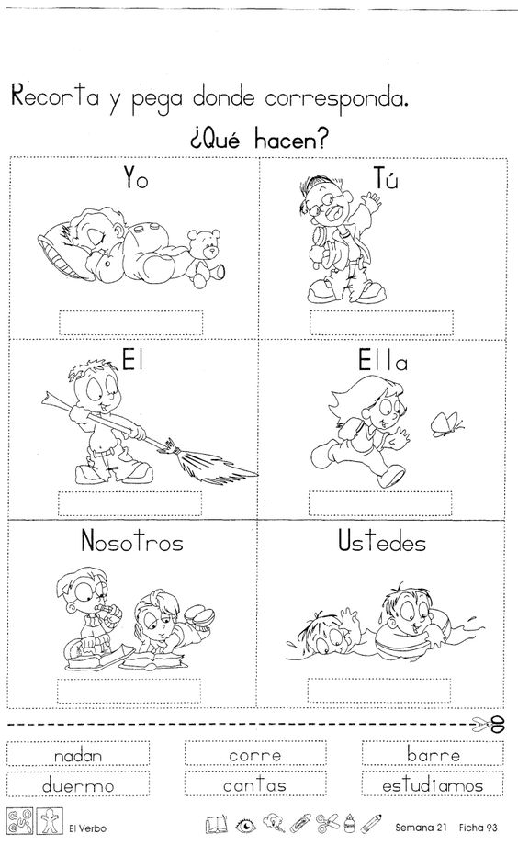](https://www.materialdeaprendizaje.com/el-verbo-2do-grado/)**